这也能叠开发规格
跨平台 Cocos 游戏 微信首发
版本：V1 规则与开发准备合并版（2026-09-12-R2）
本版将已确认玩法、R6 视觉和首轮校准口径合并到正文。R6 静态工程已完成对应范围的导入、Web 构建与显示检查；Batch 1A 已获授权，随后按用户要求暂停，尚无玩法代码。本轮只收尾准备资料，不恢复开发。初始调优值均需在相应批次实测；具体当前状态见 DEVELOPMENT_READINESS.md。
本文是当前产品规则的主要文档；用户后续明确确认的变更优先于本文，并应先同步文档。所有历史 UI 图、概念图、素材图仅作为视觉方向参考；当图片中的功能、数值、按钮、图标与本文冲突时，以本文为准。严禁根据概念图中误生成的金币、等级、错误道具、错误技能等自行扩展功能。

0. Codex 执行总原则
1. 规则优先级：用户最新明确确认 > 当前 SPEC.md > 其他已确认文字规则 > 历史视觉参考。禁止用自行推断覆盖规则。正式美术来源为正式素材包 v1 的 02_ASSETS；该来源优先级不等于其中每张图片已通过工程质量验收。
2. UI 一致性：按已确认 R6 布局和 2.5D 卡通玩具视觉实现，第 4、5、12 节为当前口径。正式源图优先；用户已接受的本地修复及必要补图按工程导入清单与批准记录使用。禁止以默认 Cocos 控件、Emoji、系统图标、廉价占位图代替最终 UI。
3. 视觉图中的历史占位不得实现：金币、玩家等级、关卡、每日挑战及今日挑战榜、传统任务列表、宝箱、战斗、商城、VIP、抽卡、兑换码、强制插屏、错误的“磁铁/时间放慢”等图标，不属于当前 V1 功能。
4. 先核心玩法，后系统：首版按批次开发，排行榜是 V1 最后一批实现，不得提前拖慢核心玩法。
5. 素材状态必须可追踪：所有图片、动画、音乐、音效使用 placeholder / candidate / approved / deprecated 状态；只有 approved 才能作为通过当前交付验收的资产。来源审批与工程就绪状态分别记录；保留原包来源状态，已知缺陷不得继续标为工程可交付。
6. 视觉资产和代码双向映射：每个 UI 元素、物体、道具、背景、音频都要能在 manifest 中找到资源名称、用途、状态和对应代码入口。
7. 性能优先：微信首发必须围绕包体、首屏启动、低端机稳定帧率做资源拆分和延迟加载；资源结构不得假设所有平台具有相同包体、分包和远程资源规则。
8. 禁止擅自补玩法：任何新增货币、等级、经济、强制广告、成就、任务、排行类型、技能或道具，必须先由产品确认。

1. 产品定位

1.1 一句话玩法
把各种正常和离谱的玩具物体不断往上叠，在看似真实又充满意外的物理世界里，看看自己究竟能把它们叠多高。

1.2 核心情绪
最重要的瞬间不是“我又放了一个”，而是：
“我知道这玩意儿不该稳，但它居然稳了。”
游戏应持续制造：紧张、意外、救场、荒诞、惊险稳住、分享欲。

1.3 局长目标
- 普通玩家：约 1–3 分钟。
- 熟练/幸运/道具辅助：3–5 分钟以上。
- 高光局：5–8 分钟甚至更高。
- 无硬性终点，环境可持续向高空/深空扩展。

1.4 难度原则
难度主要来自物体形状、重心、摩擦、质量和组合，而不是越来越快的反应速度。
前 1 分钟应有意识地让用户觉得“我还挺会叠”，随后逐渐制造危险。
荒诞度与难度是两个独立维度；WTF 物体可以很早出现，也可以很好叠。

2. 技术栈与物理实现
- 引擎：已锁定 Cocos Creator 3.8.8 与 Box2D WASM；本次文档同步不升级引擎或修改工程配置。
- 语言：TypeScript。
- 物理：Box2D 2D Physics。
- 产品平台定位：跨平台 Cocos 游戏，V1 首发微信小游戏；后续目标平台包括抖音小游戏、Android/TapTap，并为 vivo/OPPO/华为/H5 等保留适配空间。
- 平台能力：必须通过 Platform Adapter 隔离，核心 gameplay/domain 层禁止直接调用 wx.*、tt.* 或原生平台 SDK。
- 后端：V1 可先使用微信云开发实现服务，但业务接口与数据模型必须保持平台中立，禁止让 gameplay/domain 直接依赖微信云 API。
- 视觉：2.5D 卡通玩具风 Sprite，不以大量真实 3D 模型作为 MVP 前提。

2.1 物理哲学
目标是“看起来可信、玩起来舒服”，不是工程模拟。
- “70% 真实物理 + 30% 游戏友好修正”仅为体验方向，不是算法配比或物理影响削减承诺。
- 图片决定外观；Collider 决定玩法，两者允许不完全一致。
- 优先使用 Box / Circle / Polygon / Composite 等简单碰撞体。
- 优先校准 Collider、阻尼、摩擦和质量分布。深层辅助采用第 6.5 节最小方案；不提前叠加自动扶正、改质量或隐形连接。
- 初次接触可做轻微冲击缓和，减少“看起来应该能稳但系统硬判倒”的挫败。

2.2 首轮校准基线
本节是用户同意采用的首轮候选，不是已测得的最佳手感。正式 OBJECT_GAMEPLAY_SCALE.json 保持原值，物理尺寸不从 PNG 像素推导。
- 1u = 100 Cocos 世界坐标单位，1u = 1 显示米；承台顶面为零点。
- 首批纸箱 1.0u × 1.0u、木板 1.95u × 0.28u、篮球 0.68u × 0.68u、冰箱 0.82u × 1.45u；分别从矩形、薄矩形、圆、矩形开始。
- 首轮承台宽采用 1.6u，支撑与可见承台相符。R6 画面量测约 1.58 个箱宽仅用于核对构图，不覆盖正式物体比例。
- 开局释放位置沿用 R6 短抓手构图，画面估计空隙约 3.67u；该值不是已标定的 Collider 间隙。1A 按旋转后的最低 Collider 点到承台/有效塔顶实际量测并记录，确保待放物不会预先碰塔。
- 旧建议承台 4.2u、释放间隙 1.8u 已退役，不再作为并行默认值。难度调整先测摩擦、弹性和合理输入范围，不添加不可见宽支撑。
- 候选几何见工程 preparation/calibration/GEOMETRY_CANDIDATES.json；挂点、重心、材料参数、视区映射与短/长屏的一致物理尺度在 1A 实测。物理节点不能继承用于静态构图的 World_1x 缩放来冒充设备适配。
是否需要更复杂方案：当前不需要。先完成四物体的直接实现与反例测试，只有简单 Collider 明确造成错误支撑时才增加少量凸形；不搭建通用物理校准框架。

3. 核心操作与单局流程

3.1 单指操作
- 当前物体由机械抓手送入待放置区；玩家左右拖动控制水平位置。
- 点击物体不旋转；仅右下技能按钮顺时针旋转 90°。旋转是 V1 唯一技能，后续技能需单独确认。
- 游戏操作目标上的松手释放物体，即使没有拖动、只有轻触后松手也释放。
- 旋转按钮及其他 UI 消费自己的触摸事件；按钮松手不能被游戏区当成释放。输入只允许一次有效释放，不因事件冒泡重复触发。
- 不支持自由旋转、双指缩放或垂直拖拽。释放后不可继续控制物体。
- 规划倒计时从抓手送达、物体真正可操作时开始，约 4 秒后自动释放。旋转不重置；暂停和后台时间不计入。
- 新玩家首局前两件教学物体免自动释放，第 3 件恢复普通倒计时，详见第 14 节。

3.2 放置循环
1. 抓手送入当前物体，展示已经锁定的 NEXT。
2. 玩家移动或使用旋转技能，松手或超时释放。
3. 观察物理碰撞及事故；通常约 0.5–2 秒，约 3 秒是普通观察的节奏目标，不是强制出物期限。
4. 可继续出物与可保存稳定检查点分别判断。事故、明显高速下坠仍在进行时，不强行生成下一件。
5. 在成功放置且达到稳定保存条件时确认高度；检查点系统在 Batch 2 接入后更新最新稳定点。未达条件保留旧点，禁止到时强存。
6. 事故结束且可继续时，生成下一物体。
单局流程使用一个互斥阶段状态管理送入、规划、下落、观察、结束。事故处理和镜头演出通过清楚的事件衔接，不用一组互斥布尔值拼接流程。

3.3 NEXT 与导演
- 始终展示 1 个下一个物体，只显示轮廓，不显示名称、重量、难度、标签、颜色或纹理。
- 轮廓须能区分圆、长、大、不规则等宏观形态；现有 NEXT 图片的纹理和切图残片须修复后才能交付。
- NEXT 展示后锁定。风险变化只调整尚未展示的后续抽取，不能暗中替换已展示物体。
- 第 9 节“换一个”是玩家主动使用道具后明确刷新 NEXT 的例外，不属于导演暗中替换。

4. HUD 与镜头

4.1 顶部区域
顶部挂牌式玩具 UI 风格保持不变。
- 左上高度挂牌贴安全区顶部，不显示独立“城市”区域挂牌。
- 三星位于高度牌下方左侧，不占顶部中央。
- 右上暂停，NEXT 轮廓预览位于其下方右侧。
- 短抓手从上沿进入；顶部中央保持操作空间，不展示横向长导轨。
当前视觉依据为工程 preparation/docs/VISUAL_R6.md 与 R6 实际截图。R6 原审核稿中的横排道具槽、物品间木板已按用户意见修改。visual_refs/05_hud_reference.png 仅保留历史视觉参考用途，不覆盖本节。

4.2 中间主视野
中间区域必须尽可能空，优先让给：
- 当前掉落物。
- 塔顶。
- 塔主体。
- 必要的短暂高光反馈。
物品直接叠放，不自动生成木板垫层；木板作为可抽取物体的既有配置保留。
禁止在中央加入大仪表盘、厚面板、长期常驻文字或大面积按钮。

4.3 底部区域
- 左下：道具区，两槽竖排。使用正式底座组合，动态图标与数量角标保持正向。
- 右下：技能区。
- 当前 V1 默认技能只有“旋转 90°”。
- 右下“技能区”是明确的未来迭代接口，后续可增加新技能，但 V1 不预埋复杂 MOBA 式技能栏。
- 底部控件必须贴边、悬浮、低侵入，不遮挡塔底。

4.4 普通镜头与逻辑边界
- 普通镜头倍率为 1.0，软跟随；已确认塔顶达到正常视野高度约 50%–60% 时开始平滑上移。
- 当前落物和塔顶保持舒适视区。下落瞬时最高点不推动成绩或造成相机乱跳。
- 正常 1 倍逻辑游戏区域的世界坐标边界用于掉落判定；HUD 安全区和特效震动不改变这个边界。
- 镜头移走稳定塔体不算掉落。整座有效塔保留刚体、碰撞和承重关系，禁止因离屏把塔底删除或改成固定支撑。
- 一次放置/事故的判定边界固定，不跟随演出镜头平移、缩放或震动而变化；在安全推进点更新正常视区基准。

4.5 倒塌镜头
- 至少两个已放置物体持续明显下坠等倒塌趋势可触发演出；趋势仅触发观察，不能直接当成已掉落或失败。
- 若正常视野只能看到约 3–5 件物体，计划平滑拉远至约 0.75 倍；视野足够时可保持 1.0。倍率为图像比例，0.75 倍约对应同方向 1.33 倍的世界范围。
- 初始调优值：拉远 0.35 秒；稳定持续约 0.6 秒后，用约 0.45 秒恢复到 1.0。
- 只缩放游戏世界，HUD 尺寸不变；围绕事故区域取景，不突然跳到整塔底部。
- 同一事故只触发一次拉远；未恢复时不反复拉近拉远。已失败时保留宽视野，展示约 1–1.5 秒倒塌余韵后进入复活/结算。
- 演出不扩大可救回区域。已按正常逻辑边界判失效的物体，可保留短暂无碰撞视觉下落，但不能再次救场、计数或触发碰撞音。
- 事故开始时按计划镜头范围确定观察集合与阈值；动画进度不能改变集合、掉落结果、阈值或深层辅助权重。

5. 机械抓手出场
选择方案：B 机械抓手送入。
- 风格：玩具工厂 / 娃娃机抓手，圆润、塑料与金属混合，不做冷硬工业风。
- Batch 1 只做 1 套统一抓手，采用 R6 短索与爪体组合，不展示横向长导轨。索缆长度服务当前送入动作，不能把历史图中的长吊索复制到当前构图。
- 动画短促，不拖节奏。
- 流程：抓手进入 → 带物体到待放置区 → 玩家操作 → 松手 → 抓手收回。
- 后续可迭代城市/云层/太空主题皮肤，但不属于首版。
参考：visual_refs/06_object_entry_claw.png 仅解释机械抓手送入概念；实际长度与位置按 R6。物体必须为独立 Sprite，三态挂点、90° 旋转间隙和最低 Collider 点在 Batch 1A 校准。

6. 整塔物理、生命、事故与复活

6.1 星星与结束条件
- 每局初始 3 星；一次有效普通事故最多扣 1 星。
- 扣星后当前星数为 0，立即锁定失败结果；无恢复星道具介入时，第三次有效事故结束本局。
- 恢复星道具仍有效，结束看当前剩余星数，不把累计三次事故作为不可变死亡上限。
- 大面积倒塌达到第 6.3 节阈值时，无视剩余星数直接结束。单次事故扣星保护不能屏蔽此失败条件。
- 失败结果只提交一次，先锁定输入和结算结果，再展示倒塌余韵；演出期间不能恢复成正常游戏。
- 轻微滑动、倾斜、暂时离开接触或小范围偏移不算已掉落。

6.2 整塔模拟与掉落边界
- 所有未失效塔体持续参与 Box2D 物理；允许引擎正常休眠，不强制唤醒全部深层物体。
- 已放好的塔体因正常镜头上移而离屏，仍保留刚体、碰撞及承重，不扣星，不固定底部，不凭空补平台。
- 当前活动物体的碰撞轮廓整体从正常逻辑游戏区下边界或左右边界越出，判定掉落；顶部暂时越界不因此扣星。
- 旧塔体已在屏幕下方时，须确认它真正脱离有效主支撑且持续下坠，才可判定掉落；不能仅检查其屏幕位置。使用已有接触关系做支撑连通判断，不引入结构力学求解器。
- 支撑判定须区分真正承托、擦边侧碰及瞬时接触抖动；持续时间、速度门槛是 Batch 1B 待标定参数，不能用一次接触结束回调直接宣判脱落。
- 物体判失效后立即退出后续碰撞影响，不能再撞击下方旧塔；快速越界必须在碰撞响应前阻止屏外撞击，节点移除在安全物理时机完成。
- 每个物体的掉落事件最多处理一次。失效物体可短暂保留无碰撞视觉，不参与支撑、高度、救场或重复计数。

6.3 事故链与大面积倒塌
- 在首次有效掉落或持续倒塌趋势出现时建立一次事故上下文；若仅出现趋势后恢复、没有有效掉落，则不扣星。
- 同一连锁事故最多扣 1 星；事故期间继续累计已确认掉落的不同物体，不能把保护期理解为停止统计。
- 事故结束需剩余活动结构恢复稳定、没有未处理的持续掉落；事故处理中不生成下一件。约 3 秒观察目标不强制结束事故。
- 事故开始时按计划观察镜头范围一次性确定集合：在该范围内与之相交、已成功放置且仍有效的塔体。正常视区边界与计划演出范围分开保存。
- N 是上述集合大小；待释放物体、NEXT、特效和本次尚未成功放置的新落物不计入 N。
- 初始调优公式：当 N >= 3 时，K = clamp(ceil(N × 0.60), 3, 6)。观察集合内本事故已确认掉落的物体数达到 K，判定大面积倒塌失败。
- N < 3 时不启用数量型大面积倒塌判定，按普通掉星处理。
- 示例初值：N 为 3/5/8/10 时，K 分别为 3/3/5/6。比例和上下限须通过 Batch 1B 试玩确认。
- N、成员集合、K 在事故中保持不变，不能随着物体掉落或镜头动画降低门槛。
- 当前新落物单独越界可以扣星，但不用于凑旧塔倒塌数量。未失效且被重新接住的物体不计为掉落。
- 不把正在晃动、瞬时下坠的物体直接计为失败数量；趋势检测服务镜头，确认掉落服务判定。

6.4 星星恢复与广告复活
- 不允许看广告直接恢复星星。
- “恢复 1 星”道具最高恢复至 3 星。
- 广告复活每局最多 1 次，恢复最近稳定检查点；复活后的成绩正常进入总榜和月榜。
- 无稳定检查点时不能伪造恢复状态；无可用广告时可正常结束进入结算。具体初始检查点在 Batch 2/4 依对应功能验证。

6.5 深层塔体辅助
最小方案是距离加权角阻尼。保留整塔的位置、角度、质量、碰撞形状和承重关系，不自动扶正或移回中心。旧失误的几何影响继续存在，深层细微晃动更快消散。
H = 标准 1 倍镜头下的逻辑视野高度
d = max(0, 已确认塔顶高度 - 该物体的世界高度)
t = clamp((d - H) / (2H), 0, 1)
w = t * t * (3 - 2 * t)
angularDamping = baseAngularDamping + maxAssistDamping * w
- 上述曲线和距离区间是初始调优方案：一屏内保持原参数，两屏约中间强度，三屏及更远达到上限。
- maxAssistDamping 尚未标定；不得虚构已验证数值。每个物体使用固定原始阻尼基值计算，避免逐帧重复累加辅助。
- 仅对仍属于有效支撑结构、位于正常视区下方的旧塔体启用；边缘启停和平滑时间在 Batch 1B 标定，不能突然跳变。
- 已经脱落或自由下坠的物体不享受辅助；允许引擎正常休眠。
- 以正常 1 倍逻辑尺度和已确认塔顶为基准，不能用演出镜头倍率改变辅助。一次事故内保持塔顶参考基准，不因镜头或瞬时塔高变化加剧事故。
- 曲线表示辅助强度，不承诺物理影响精确按百分比衰减。阻尼不修复几何支撑丧失，也不能保证任意结构下影响严格随距离单调减小。
- 首局可轻提示“下面放得偏，上面也会晃”，演出展示因果但不虚构责任物体。
- 是否需要更复杂方案：当前不需要。只有针对性试玩证明阻尼不足，才另行评审有上限的辅助力矩；不提前引入自动扶正、改质量或隐形连接。

6.6 稳定检查点与撤销
检查点完整恢复在 Batch 2 接入。每个物体成功放置后，塔连续约 0.5–0.8 秒达到低速稳定状态，并在生成下一件前保存最新稳定点。不要求绝对静止。
稳定条件包括：低线速度和角速度、无明显大碰撞、无高速下坠、无未结束事故、无越过死亡边界的物体；完整 TowerRisk 接入后还须不是 Critical。
只保存最新一个复活稳定检查点，内容至少包括：
- 所有仍有效物体的 objectId、位置、角度、缩放和必要物理配置，包括屏幕外塔底。
- 当前已确认塔高、本局高度峰值、普通镜头/逻辑边界基准及深层辅助参考状态。
- 星数、道具槽和数量、技术分、成功放置数、NEXT、RNG 与导演必要状态。
- 活跃道具效果及剩余时间、必要连接状态，防止强力胶等恢复后语义丢失。
恢复时重建对象、将初始线速度和角速度归零；重建支撑关系，清除旧事故及演出回调，再进入可操作状态。
后悔药需要最近一次可撤销放置前状态，不能与不断更新的复活稳定点混为同一个快照。已使用的复活次数和本次撤销道具消耗不得被恢复复制。快照过期、道具效果与恢复的一致性在 Batch 2 设计和验证，不在 Batch 0 建通用回滚框架。

7. TowerRisk 与导演系统
内部风险状态：
- Safe
- Unstable
- Dangerous
- Critical
参考因素：塔体倾斜、角速度/摇摆、接触支撑面积、大质量悬空、最近冲击、主支撑稳定性。
用途：
- 随机导演调节下一物体。
- 危险音画反馈。
- 惊险稳住高光检测。
- 救场物体权重调整。

7.1 随机不是纯随机
禁止单纯 Math.random() 无脑抽取。表面随机，后台导演要保证节奏。
建议难度权重（初始调试值，不是不可修改常量）：
时间 | Easy | Normal | Hard | Chaos
0–30s | 55% | 35% | 10% | 0%
30–90s | 35% | 40% | 23% | 2%
90–180s | 20% | 40% | 35% | 5%
180–300s | 10% | 35% | 45% | 10%
300s+ | 5% | 25% | 50% | 20%

荒诞度独立于难度。建议起始参考：Normal 45% / Weird 30% / WTF 25%，最终通过数据调优。
导演硬规则方向：
- 首 20–30 秒至少一次 Weird/WTF 的机会。
- 连续 2 个 Hard/Chaos 后明显提高 Easy/Normal。
- 禁止连续 3 个滚动危险物。
- 前期避免“冰块 → 球类”等过度恶意组合。
- 约每 6–8 个物体提供一次平台/救场机会。
- 稀有演出物有 cooldown。
- 同物体短时间内不连续重复。
- TowerRisk 高时提高 Rescue/Platform 权重。
- 长时间过稳时提高 Danger 权重。
对象角色可包括：Neutral / Danger / Rescue / Bridge，允许重叠。

8. 物体系统与 24 个首版物体
每个物体数据至少包含：
- difficulty: Easy / Normal / Hard / Chaos
- absurdity: Normal / Weird / WTF
- role: Stable / Platform / Rolling / Slippery / Heavy / Elastic / Slot / Rescue / Bridge / Danger 等
- rarity: Common / Uncommon / Rare
- minTime（可选）
- cooldown（可选）
- 物理参数与 Collider 配置

8.1 初始常规池 12 个
1. 纸箱
2. 木箱
3. 沙发
4. 马桶
5. 巨型汉堡
6. 篮球
7. 冰块
8. 长木板
9. 冰箱
10. 哑铃
11. 巨型拖鞋
12. 鲸鱼

8.2 第二批 12 个
13. 电视机
14. 浴缸
15. 钢琴
16. 轮胎
17. 保龄球
18. 油桶
19. 弹簧垫
20. 猫窝
21. 长颈鹿
22. UFO
23. 火箭
24. 自动贩卖机

8.3 解锁策略
采用 基础池 + 神秘提前闯入：
- 初始 12 个进入常规池。
- 第二批 12 个按累计放置、高度里程碑等逐步正式加入。
- 未正式解锁的物体可以以极低概率提前闯入。
- 提前出现即记为“已发现”，但不因此稳定加入常规池。
- WTF 物体从前期即可出现。
- 当未来物体总量显著增加，再重新设计主题池/赛季池/区域池等，不在当前 V1 过度设计。

9. 道具系统

9.1 道具槽
- 左下角 2 个道具槽位。
- 相同道具可以叠加。
- 单种道具最多叠加 2 个。
- 不同道具占不同槽位。
- 2 槽满时获得新种类道具，需要做轻量替换选择。

9.2 已确认道具
1. 强力胶：约 10 秒内，新落下物体与有效接触面形成强稳定/约束；优先使用临时 joint/constraint 思路，不用极端摩擦数值硬顶。
2. 后悔药：撤销最近一次放置，回到该物体前的状态。
3. 缩水药：下一个物体缩小约 35–40%。
4. 换一个：刷新/替换下一物体。
5. 羽毛药：下一个物体质量降低约 70%，尺寸不变。
6. 恢复 1 星道具：使用后恢复 1 颗星；最高不能超过 3 星。

9.3 获取节奏
- 使用动态节点，不要前期过密。
- 当前基准方向：成功放置约 10 / 20 / 30 / ... 个时触发三选一。
- 因为同类可叠加，整体道具获取难度必须高于原先 5/10/16/23 的方案。
- 后续可根据平均局长、广告触发率、道具库存溢出率调节。

9.4 三选一与广告
- 节点出现 3 个候选道具，玩家免费选 1 个。
- 选择后可自愿看一次激励视频，从剩余候选中额外拿 1 个。
- 每个三选一节点最多触发一次广告。

10. 得分、高光与结算

10.1 主成绩
高度是排行榜主指标。每次成功放置、达到确认条件时测量有效塔体的高度，更新本局峰值。排除抓手待放物、飞行物、失效视觉残留和瞬时弹起；普通镜头平移或演出缩放不改变成绩。塔回落不降低已获得的本局峰值。按第 2.2 节以 1u = 1 显示米换算，不能把图片像素尺寸或引擎内部物理米直接当作成绩。

10.2 技术分
技术分作为辅助成绩，不向玩家暴露复杂公式。
初始高光事件：
- 惊险稳住
- 极限边缘
- 桥接成功
- 大物体救场
完美落点可以检测并做轻反馈，但不作为正式计分或结算高光统计。

10.3 最终死因
结果页可展示例如：最终死因：篮球。
只在系统能可靠判定时展示，不允许为了搞笑而猜测错误对象。

10.4 结算页
采用 B 战绩卡片型：
- 本局高度
- 是否新纪录
- 技术分
- 惊险稳住次数
- 最终死因
- 真实排名/百分位（条件满足时）
- 本局新解锁图鉴
- 主按钮：再来一局
- 次操作：分享战绩 / 排行榜
星数归零或大面积倒塌数量达标后先锁定失败结果，保留约 1–1.5 秒倒塌/结束余韵，再进入复活/结算流程。Batch 1 的结算只展示已实现的真实数据，技术分、图鉴和分享等后续功能不得用假值或无效按钮填满。

10.5 分享海报
采用 C 高光海报型作为分享输出，而不是日常结算 UI。
固定突出：
- Logo
- 本局塔截图
- 最终高度
- 最终死因
- 新纪录状态
- 技术分（小字）
- 挑战语，例如“你能超过我吗？”
首版分享不强绑奖励。

11. 视觉反馈与镜头反馈
选择 分级视觉反馈 B：
- 普通落地：极轻接触尘点/弹性线，不加大字。
- 重物砸落：短促冲击环 + 少量玩具感碎屑/尘粒 + 轻微镜头震动。
- 危险擦边后稳住：接触点短暂高亮，并联动“惊险稳住”。
- 完美落点：轻微亮一下/咔哒感，不计正式分。
- 连续碰撞需要特效限流/cooldown，避免塌塔时满屏粒子。
- 粒子必须是玩具世界风：纸屑、塑料小星点、软质尘粒，不做真实爆炸火花。

11.1 危险反馈
采用 轻量危险反馈 B：
当 TowerRisk = Dangerous / Critical：
- BGM 轻微压低。
- 加入极淡低频紧张音。
- 画面边缘出现非常弱的动态暗角/呼吸感。
- 必要时一次短震动。
恢复稳定后立即柔和退出。
禁止：大红屏、“危险！”大字、持续震动。
从 Critical 成功恢复到 Safe/Unstable 时，可触发：短促高光音 + 轻震 + 极短慢镜头（约 timeScale 0.6–0.7、<1 秒），但必须稀少。

12. 背景与高度进程
不是做一张超长竖图，而是分层组合：
- 渐变背景
- 城市 skyline
- 建筑层
- 云层
- 鸟/飞艇/飞机等轻量装饰
- 星星粒子
- 地球曲面/行星/月球
- Parallax
- 高度驱动的淡入淡出
三大视觉阶段：
1. 城市起点
2. 云层高空
3. 太空边缘 / 深空方向
具体米数阈值属于调优参数，不要把概念图数字写死。
参考：visual_refs/04_city_to_space.png。

12.1 地面起点与高度背景
- 新局从城市地面开始，起始承台与地面接触，不能以悬空平台作为城市起点。承台顶面仍为高度零点。
- 视觉参考决定风格，游戏状态决定画面：新局没有预先搭好的塔；首页可使用装饰性展示塔。
- 背景根据当前镜头/视区相对起点的高度从地面街区、城市上空、云层过渡到太空，不绑定不可下降的成绩峰值；地面随镜头上移退出视野，塔底仍按既定规则存在。
- HUD 不随世界镜头或倒塌缩放；视觉过渡米数是可调参数，不是关卡。Batch 0 提供表现预览，Batch 1 再接真实镜头与高度数据。
- 第 4 节移除的是独立城市挂牌；地面街区和城市上空背景保留。初始画面背景覆盖整个 Canvas，HUD 按安全区排布。

13. 音乐、音效与震动

13.1 音频交付定位
音频是 Batch 1 核心体验。原始输入包不含音频；当前已准备 41 个 WAV 母版和 41 个 MP3 候选，来源及哈希见工程 preparation/audio 清单，全部仍待用户试听。1A 先验收纸/木/球/金属及基本操作声，1B 验收事故声音，1C 验收三套主题音乐与其余材质。文件有效不等于声音已签收；无声版本不算对应批次音频交付通过。
最小方案：基础主题、主要材质碰撞、抓手、旋转、释放、掉星和结束反馈，加上音量控制、限流与生命周期处理。当前不需要专业音频中间件、自建素材平台或复杂实时编曲。

13.2 同主题音乐与环境音
- 城市：轻电子与玩具打击乐；云层：减少鼓点、加入空灵感；太空：更开阔的合成器和空间氛围。
- Batch 1 使用同一主题的城市/云层/太空编配版本平滑切换，保持可循环、不疲劳。不同版本保持音乐上的连续性，不能三首无关歌曲硬切。
- 实时多 stem 分层不是 Batch 1 前置要求；后续有实际需求再评估，无须为“未来”先搭复杂同步系统。
- 城市远景环境、高空风声和太空低频氛围均保持很轻，低于 BGM 和关键反馈；按实际场景需要接入，不要求同时常驻。

13.3 材质与物理音效
Batch 1 必须覆盖纸/木、金属/重物、软体、球类、冰块与巨型物体重量感。普通接触短而清楚；重砸厚实但受控。球类连续滚动等持续声按实际需要加入。
- 按相对碰撞速度、材质与重量感映射强度，不能所有物体都用同一声“咚”。
- 同一接触不每帧播放；同一对物体的密集接触需要合并/冷却，优先保留较强碰撞，并限制总并发。
- 屏幕外深层塔体的轻微运动不持续播放琐碎音效；已经判失效物体不再触发碰撞音或震动。

13.4 操作、事故与高光
事件 | 音频规则 | 交付批次
点击、抓手、释放 | 简短反馈，操作已生效可被听懂 | Batch 1A
旋转 90° | 短促玩具机械咔声 | Batch 1A
NEXT 正常交接 | 极轻交接提示，不喧宾夺主 | Batch 1A
倒塌趋势 | 可轻压低 BGM，保留碰撞层次；未确定失败不先播失败音 | Batch 1B
普通事故掉星 | 明确、不刺耳，同一事故最多一次 | Batch 1B
星数归零或数量型大倒塌 | 锁定失败后进入结束音频流程，保留碰撞尾声 | Batch 1B
惊险稳住、危险氛围 | 稀少的稳住提示和轻量紧张反馈 | Batch 2
道具使用、三选一 | 道具可辨认的短声音，弹出反馈轻量 | Batch 2
图鉴、新发现 | 短促玩具盒提示，不暂停游戏 | Batch 3

镜头拉远本身不需要复杂专属音效系统。危险氛围不能遮盖关键碰撞；未可靠识别的高光不得提前播放成功音。

13.5 控制、生命周期与验收
- 音乐、音效分别开关并持久保存；震动独立控制。
- 关键反馈高于环境音，BGM 不遮盖旋转、落物和掉星。
- 首次音频启动接在“开始”等用户交互之后，适配平台播放限制。
- 后台暂停；回前台恢复适当状态；关闭的声音不能被恢复流程重新打开，不补播后台积压事件。
- 音频加载失败不能卡住游戏，但必须记录为未完成音频交付，不能当作验收通过。
- 验收覆盖材质可辨认、碰撞限流、循环接缝、编配过渡、开关保存、后台恢复及真机音量。静态检查不能证明听感。

13.6 震动
重砸轻震，掉星中等短震，确定失败短促震动，惊险稳住极轻震动。普通按钮和普通落物不震；无持续震动。失效后纯视觉下落不得重复震动。

13.7 音频来源与审批
Batch 0 整理声音清单、来源和许可证要求、播放规则与试听方法；Batch 1 筛选许可明确的可商用/CC0 候选，或经确认使用合适许可的生成方式。禁止上传用户或公司文件至第三方公网服务。
每个关键声音可保留 2–4 个候选，记录来源、许可、用途、状态，裁剪、响度处理、压缩后放入真实场景试听。用户确认后才标 approved。测试音频不得冒充正式交付，不能仅因有同名文件就标完成。

14. 首局引导
- 仅新玩家首局启用前两件物体免自动释放；免计时期间物理模拟仍继续。
- 第 1 件先提示左右拖动，再提示松手释放。轻触后松手也释放，不教学点击旋转。
- 第 2 件引导点击右下旋转技能按钮，完成一次旋转后再提示释放；教学流程不改变普通游戏松手释放规则。
- 从第 3 件开始按普通规则启用约 4 秒自动释放。
- 不弹大教程窗口，不遮挡塔体；可轻提示“下面放得偏，上面也会晃”。
- 完成首局后默认不再出现；设置提供重新查看操作说明，查看说明不自动重置“新玩家”身份或反复获得免计时特权。

15. 图鉴
首页分为两个入口：
- 物体图鉴
- 道具图鉴

15.1 未解锁
- 黑色/深色轮廓。
- ???
- 不显示名称、属性、描述。

15.2 解锁规则
- 物体：第一次在局内“见到”即解锁，不要求成功放置。
- 道具：第一次获得即解锁。
- 新物体首次出现时只在角落短暂提示“新发现！”，不暂停。
- 结算后可提示“图鉴新增 1”。

15.3 详情页
采用独立详情页，不是弹层。
解锁后展示：
- 名称
- 大图
- 重量感：轻 / 中 / 重 / 超重
- 稳定性：稳 / 一般 / 难稳 / 极难
- 特殊性格：如“爱滚”“很滑”“救场平台”“高重心”“弹一下”等
- 一句轻松描述
首版不做成就系统，不用金币购买未知条目。

16. 已排除的每日挑战
本节保留编号以避免历史章节引用错位。每日挑战/今日挑战不属于当前产品：不实现入口、规则、奖励、榜单、分享模式、云数据或相关埋点。普通战绩分享中的“你能超过我吗”仅是目标高度邀请，不新增挑战模式。

17. 排行榜 — V1 最后一批开发
必须明确：排行榜属于首版最后一个开发批次，不得提前。
V1 云排行榜只做：
1. 总榜：历史最佳高度。
2. 月榜：当月最佳高度。
好友榜延后；地区榜延后到后续版本。
规则：
- 每用户每榜只记录最好成绩。
- 同高度：技术分更高者优先；再相同则更早达成者优先。
- 月榜每月重置展示，但历史数据可保留。
- 复活后的成绩正常有效。
- 冷启动绝不伪造真人数据。
- 可展示明确标注的系统/官方示例纪录，但不能伪装成玩家。
- “超过 XX% 玩家”只有真实样本足够时才显示；否则显示 当前排名 27 / 143 等真实信息。

17.1 基础校验/反作弊
客户端提交：
- mode
- seed
- finalHeight
- techScore
- duration
- placedCount
- endReason
- clientVersion
- 简单 digest / run summary
云函数检查：
- 明显不可能的高度/时长/放置数组合。
- 频率限制。
- 排行榜写入必须经云函数，不允许客户端任意直接写最终成绩。

18. 广告商业化
采用 适中商业化 B。

18.1 原则
- 首版以激励视频为主。
- 所有广告由玩家主动选择。
- 正常开局、继续普通玩法、重开永远不依赖广告。
- 首版不做强制插屏。
- 不做“看广告恢复星星”。

18.2 广告点
高价值：
1. 三选一道具：免费拿 1 个后，看广告从剩余中再拿 1 个。
2. Game Over：每局最多 1 次，看广告恢复最近稳定检查点。
低频补充：
3. 首页每日最多 1 次：看广告获得 1 个随机道具。
4. 结算页低频出现：看广告使下一局开局获得 1 个随机道具，约每 2–3 局机会一次，具体由实验调节。
广告频率需要埋点，观察：触发率、完成率、复活后留存、道具库存溢出率、每局广告数。

19. 分享传播
采用普通战绩目标高度分享，首版不强绑奖励，不新增独立挑战模式。
分享突出真实高度、可靠时才显示的最终死因和“你能超过我吗”等邀请。好友进入后展示分享者目标高度，可直接开始普通游戏。
分享海报/普通成绩分享在 Batch 3 接入，平台能力从第一次调用起经过 Adapter。每日挑战规则、共享当日 seed、挑战奖励及挑战榜均排除。后续奖励型分享需要另行确认。

20. 设置页
首版仅包含：
- 音乐开关
- 音效开关
- 震动开关
- 重新查看操作说明
- 隐私 / 用户协议入口
不做画质档、帧率档、复杂控制配置。

21. 当前明确不做
V1 不做：
- 金币/钻石/元宝
- 玩家等级
- 商店
- VIP/会员
- 充值/内购
- 抽卡
- 红包/现金
- 兑换码
- 玩家交易
- 每日挑战/今日挑战及对应奖励、榜单、分享模式
- 关卡、宝箱、战斗
- 猫咪 Logo / 猫咪 HUD 风格漂移版本
- 传统每日任务列表
- 成就系统
- 强制插屏广告
- 地区榜
- 首版好友榜
- 多技能复杂技能栏
- 大规模 3D 模型资产管线

22. 视觉规范与参考图映射

22.1 总风格
- 明亮蓝天和彩色城市。
- 2.5D 卡通玩具世界。
- 圆润、略夸张、软塑料/玩具材质。
- 清晰阴影和体积感。
- 苹果式清爽 + 玩具游戏感。
- 不做写实摄影、暗黑赛博、重二次元、幼教风。

22.2 参考图
所有下列图片仅为历史视觉语言参考，不能从中抠图作为正式 Sprite，也不能恢复其过时功能。当前唯一正式美术来源是正式素材包 v1 / 02_ASSETS；修复现有资源须保持既有 UI，缺失必要素材可按整体风格补齐正式图。
- 01_game_blueprint.png：整体游戏世界、界面结构、结算/复活等早期视觉蓝图。功能以 SPEC 为准。
- 02_ui_design_system.png：UI 色彩、按钮、挂牌、卡片、字体层级、圆角等视觉系统参考。
- 03_2_5d_asset_overview.png：物体/道具/装饰的 2.5D 玩具素材方向。
- 04_city_to_space.png：城市→云层→太空背景演进。
- 05_hud_reference.png：历史挂牌风格参考；当前顶部排布、短抓手和竖排道具以第 4、5 节 R6 规则为准。
- 06_object_entry_claw.png：采用 B 机械抓手出场。
- 07_hud_comparison.png：历史 HUD 风格比较，仅用于理解视觉方向。
- 08_ui_icons_assets.png：原附件中的其他产品图标页，仅归档，不作为本游戏视觉或素材依据。
- 09_legacy_ui_reference.png / 10_legacy_integrated_board.png：历史设计参考，只用于视觉语言，不得覆盖最新规格。

23. 图片/视觉资产清单
本章为 V1 分批交付清单，不要求在 1A 前备齐后续图鉴、排行和所有物体；各项按第 28 节所属批次验收。

23.1 首页
必须准备：
- 游戏 Logo《这也能叠》透明底。
- 首页城市玩具世界背景。
- 开始叠主按钮正式纹理。
- 图鉴入口图标/卡片。
- 排行榜/最高高度入口。
- 设置按钮。
- 必要悬浮装饰：云、玩具星、轻量城市装饰。
首页禁止出现金币、等级、商城、签到、邮箱、VIP。

23.2 游戏 HUD
- 左上高度挂牌。
- 不渲染独立区域小挂牌。
- 高度牌下方左侧三星的完整/失去状态。
- 暂停挂牌按钮。
- NEXT 轮廓框。
- 左下竖排双道具槽容器与正向数量角标。
- 右下旋转技能按钮。
- 未来技能槽只保留可扩展布局能力，不展示不存在的技能。
- 新发现角标。
- 危险反馈边缘材质/后处理资源（轻量）。

23.3 物体 Sprite
24 个物体每个至少准备：
- 正式 Sprite。
- 图鉴大图/可复用高清源。
- NEXT silhouette。
- 缩略图。
- 必要时碰撞轮廓配置说明。

23.4 道具
6 个道具每个至少准备：
- HUD icon。
- 图鉴大图。
- 三选一卡片图。
- 使用中的轻量特效素材。

23.5 背景
- 城市天空渐变。
- 城市远景 skyline。
- 中近景建筑层。
- 云层远/中/近。
- 高空装饰：鸟、飞艇/飞机等。
- 星空/深空渐变。
- 星星粒子。
- 地球曲面。
- 月球/行星。
- 太空装饰层。

23.6 特效
- 普通接触尘点。
- 玩具碎屑。
- 重击冲击环。
- 惊险稳住高亮。
- 完美落点轻亮。
- 新发现闪光。
- 图鉴解锁闪光。
- 区域切换轻光效。

23.7 结算与分享
- 战绩卡片背景。
- 新纪录徽章。
- 最终死因展示框。
- 再来一局按钮。
- 分享按钮。
- 排行榜按钮。
- 分享海报模板。

23.8 机械抓手
- 抓手主体。
- 关节/夹爪分层 Sprite（方便动画）。
- 抓取/松开状态。
- 轻量机械运动特效。

24. 音频资产清单
当前已有 41 个 WAV 母版和 41 个 MP3 候选，均未试听批准。实际文件名、来源、用途与哈希以工程 preparation/audio 的 AUDIO_MANIFEST 和 ENCODED_MANIFEST 为准，交付顺序见第 13、28 节。下列保留全量用途和早期命名示例，不要求重新生成已存在的同用途候选；实时 stem 等仅在对应后批按需接入。
用途及早期命名示例（不作为实际加载路径）：

BGM / Ambience
- bgm_base_theme.*
- bgm_city_mix.* / bgm_cloud_mix.* / bgm_space_mix.*（Batch 1 同主题编配）
- bgm_city_stem.*（后续可选）
- bgm_cloud_stem.*（后续可选）
- bgm_space_stem.*（后续可选）
- amb_city.*
- amb_cloud_wind.*
- amb_space.*

UI
- ui_tap.*
- claw_enter.* / claw_release.* / claw_retract.*
- skill_rotate_90.*
- next_refresh.*
- reward_choices_open.*
- new_discovery.*
- collection_unlock.*

Physics
- impact_wood_light_01..n.*
- impact_metal_heavy_01..n.*
- impact_soft_01..n.*
- ball_bounce_01..n.*
- ball_roll_loop.*
- ice_impact_01..n.*
- ice_slide_loop.*
- giant_impact_01..n.*
- tower_collapse.*

Game events
- star_lost.*
- near_miss_stable.*
- critical_tension_loop.*
- region_transition.*
- game_over.*
- 每个道具独立 use 音效。

25. 包体、资源与服务器策略

25.1 原则
音频/图片不能全部无脑塞进主包。
- 主包：启动必需代码、首页最低资源、极少通用资源。
- 微信分包 / Cocos Asset Bundle：基础玩法资源、区域背景、物体组、图鉴资源等。
- 后期资源量增大后，再考虑远程 Asset Bundle + 云存储/CDN。
- Batch 1 不要求因为资源管线而额外自建传统服务器。

25.2 源文件与发布文件分离
例如：
art_source/objects/whale_2048.png
assets/game/objects/whale.webp

audio_source/tower_collapse.wav
assets/game/audio/tower_collapse_compressed.*
高质量源文件不直接等于发布包文件。

25.3 优化要求
- 图片统一尺寸策略、透明边裁剪、Atlas/Bundle 管理。
- 音频根据用途选择适合的压缩方式；短 SFX 与循环 BGM 分别优化。
- 长音频避免无必要预加载。
- 背景层按高度阶段延迟加载。
- 大量图鉴高清资源不应阻塞进入游戏。

26. 云开发数据建议
仅后续阶段启用，建议：
- player_profile
- leaderboard_records
- collection_unlocks
- run_verify
排行榜写入使用云函数封装。

27. 埋点与调优指标
核心埋点建议：
- run_start
- run_end
- placed_object
- object_fall
- tower_collapse
- star_lost
- checkpoint_saved
- revive_offer
- revive_ad_start/complete
- powerup_choice
- powerup_extra_ad_start/complete
- powerup_use
- new_object_discovered
- region_enter
- share_clicked
- share_entry_run
关注：
- 平均局长。
- 首局完成/退出位置。
- 第 1/3/5/10 局留存倾向。
- 各物体导致死亡概率。
- TowerRisk 各状态占比。
- 道具获得/使用/溢出。
- 广告主动触发率和完成率。
- 复活后继续时长。
- 分享点击和分享回流。

28. 分批开发计划

开发前文档与资源准备
本轮已获准收尾准备资料：同步 SPEC 正文、跨平台说明、两份 Word、素材规则及 Manifest，统一首轮参数和批次边界。原 QA 和 P1–P5 记录仅在其历史范围内有效；当前视觉验收以 R6 证据为准。
各批次单独验收。用户已确认 Batch 1A 范围，随后要求暂停；本次同意只执行准备收尾，开发仍暂停。恢复时沿用已有 1A 授权；1B 及以后不自动推进，发布和真实平台配置按实际授权处理。

Batch 0 工程与视觉基础
- 锁定 Cocos 3.8 具体补丁与 Box2D 后端、固定物理步长方案及世界单位/显示米数关系。
- 建立最小工程与构建配置，明确 Storage/Audio/Lifecycle/Input/安全区调用边界。首次真实调用在 0→1A 起步工作中实现窄接口；不预建全部平台及 SDK。真实微信构建与平台验收依赖有效 AppID，不以假 ID 补齐。
- 核对 12 个初始物体与界面资源来源，分清本批采用和后批待修复。四件代表物体、首页、HUD、抓手、NEXT、基础背景与结算先完成静态组合；抓手挂点与 Collider 实测进入 0→1A，沙发/马桶/哑铃/鲸鱼在 1C 前完成修复签收。
- 首页和 HUD 静态组合验收，修复本批阻塞素材，缺失项单独制作正式图；不重设计已有 UI。
- 整理音频候选、许可记录、播放清单与试听方法，不把没有文件的声音标已完成。
- 验收：资源引用可靠、布局不遮挡、正常逻辑视区的坐标口径明确、首批素材可进入校准。静态通过不代表 Batch 0 全部运行项目完成；0→1A 的挂点/碰撞、窄平台边界和动态尺寸验证作为首轮开发任务，不能预填通过。

Batch 1A 最小核心循环
- 先用纸箱、木板、篮球、冰箱覆盖稳定、桥接、滚动和高重心行为。
- 抓手送入、左右拖动、仅技能旋转、松手释放、普通倒计时及首局前两件免计时引导。
- 基础碰撞与整座有效塔模拟从本批开始，包含屏外塔底的刚体与承重，允许自然休眠；不能将全塔模拟延至 1B，也不能用固定底托替代。
- 基础操作和四类材质声音、结束与重开通路；1A 只验收其内部最小闭环，三星、事故链与数量型倒塌的完整判定在 1B 验收。
- 首项工作按第 2.2 节校准挂点、旋转间隙、可见支撑与 Collider；在首次输入、存储、生命周期、音频调用时加入必要窄接口。
- 验收：轻触释放与按钮旋转不冲突、没有重复释放、碰撞和支撑可信。

Batch 1B 事故与物理手感
- 在 1A 基础全塔模拟上补齐正常逻辑边界、失效物体退出碰撞、旧塔体支撑连通判断，并验证镜头上移时屏外塔底仍承重。
- 事故链、三星归零、按观察集合计数的大面积倒塌；事故未结束不强制出物。
- 倒塌趋势镜头与平滑缩放；固定判定边界、观察集合和失败阈值。
- 距离加权角阻尼最小算法及针对性调优，保留旧物体偏心影响。
- 事故音频、碰撞限流与失败余韵。
- 验收：失效落物不撞下方塔、镜头不误杀旧塔、不改失败结果；同一事故只扣一次星但大量倒塌仍失败。
- 本批只做服务事故/镜头的最小趋势检测，不提前接完整 TowerRisk、导演或道具系统。

Batch 1C 十二物体完整基础体验
- 扩至规定的 12 个初始物体；1A 的四件只是内部验证顺序，不缩减批次范围。
- 完整基础 HUD、NEXT 轮廓、三星、高度、普通相机、城市/云层/太空基础过渡、结算和再来一局。
- 音频交付：同主题编配平滑切换、主要材质碰撞、抓手、旋转、释放、掉星、结束，以及开关保存和后台恢复。
- 未实现的技术分、图鉴、分享、排行不得展示假数据或无效按钮。
- 验收：连续约 10 局是否仍愿意再玩；结合真实操作、声音与物理判断，静态门禁不替代体验结论。
Batch 1 不包含云开发、排行榜、广告、完整图鉴、完整导演、六道具和完整检查点恢复；每日挑战始终排除。1A/1B/1C 是 Batch 1 内部验收点。

Batch 2 导演、高光、道具与恢复
- 完整 TowerRisk 与导演、第二批物体按规则加入、高光和分级反馈、技术分。
- 六道具、两槽同类叠二、10/20/30 等节点三选一。
- 最新稳定复活检查点与最近可撤销放置前状态分别管理；完整恢复包含屏幕外塔体、效果和 NEXT/RNG。
- 风险、高光、道具声音随功能接入；多 stem 仅在实际需要时另评估。
- 验收：道具和回滚无复制、事故和分数无重复结算；已展示 NEXT 不被导演暗改。

Batch 3 图鉴与普通战绩分享
- 物体/道具图鉴、独立详情页、神秘提前闯入、新发现与解锁反馈。
- 分享海报、普通成绩分享和目标高度入口，通过 Platform Adapter 接入。
- 不实现每日挑战及奖励、共享当日 seed、挑战榜等衍生内容。

Batch 4 激励广告
- 三选一额外道具、每局一次稳定检查点复活、首页每日随机道具和结算低频下一局道具广告。
- 广告结果、频控和生命周期全部通过 Adapter；玩家主动选择，不做强制插屏。
- 验收成功、取消、失败、无填充、后台恢复，所有失败均能正常继续或结算。

Batch 5 云端与排行榜
- 云数据、成绩校验、总榜和月榜，真实排名/百分位。
- 不做今日挑战榜、好友榜或地区榜。
- 平台身份与长期数据版本化，写入经过后端校验，排行榜仍是 V1 最后一批。

29. 测试与验收

29.1 操作与引导
- 轻触物体松手释放，点击物体不旋转；技能按钮只旋转、不误释放；每次释放只发生一次。
- 新玩家首局前两件不会自动释放，物理继续；第 3 件恢复计时；暂停和后台不消耗规划时间。

29.2 整塔物理与辅助
- 多角度碰撞合理，滚动物体不明显穿模，Collider 与视觉不出现明显空气墙或悬空。
- 镜头上移不删除、固定或误杀旧塔底；屏幕外塔体的承重、偏心与倾斜影响仍存在。
- 自由落物越过正常边界后不能撞击下方旧塔；高速越界在碰撞响应前得到处理。
- 旧塔体只有真正脱离有效支撑并持续下坠才失效；睡眠物体不能误判掉落。
- 比较同一偏放物体在不同深度的行为：辅助增加时晃动趋于缓和，但不瞬移扶正。强度上限须记录调优证据。
- 高塔长局及密集碰撞性能实际测量；不以关闭塔底模拟冒充优化，不以静态检查替代真机性能。

29.3 镜头、HUD 与高度
- 普通相机按约 50%–60% 规则平滑跟随；中间开放，左下道具、右下技能、顶部挂牌保持布局。
- 倒塌拉远约 0.75 倍并平滑恢复；HUD 不缩放，不反复抽动；失败保留宽视野演出。
- 相同事故在不同缩放动画进度下，观察集合、掉落结果与失败阈值一致。
- 成绩不包含待放、飞行或瞬时弹起高度；镜头不改变已确认峰值。

29.4 事故与失败
- 单个掉落扣 1 星，同一事故链多个物体掉落也最多扣 1 星；保护不屏蔽大面积倒塌计数。
- 当前星数归零立即锁定失败；恢复星最多至 3，结束不按累计事故数写死。
- N < 3 不启用数量型倒塌；N 为 3/5/8/10 时按初值分别需要 3/3/5/6 个观察集合内已确认掉落物体。
- 当前未成功放置的新物体不凑旧塔倒塌数量；重复事件、纯视觉残留不重复计数；恢复接住不当作已掉落。
- 事故期间无强制出物，超过约 3 秒不能强存检查点或直接结束事故。

29.5 音频
- Batch 1 核心声音真实存在、许可与审批记录齐全；材质可辨、碰撞限流、无爆音堆积。
- BGM 可循环，同主题场景编配平滑过渡，重要声音可听清。
- 音乐/音效开关分别保存；首次交互启动；后台恢复不重开已关闭声音或补播积压事件。
- 倒塌趋势不提前播失败音；确认失败后保留碰撞尾声；纯视觉残留不重复发声或震动。

29.6 检查点与复活
- Batch 2 起验证屏幕外有效塔体、当前塔高与峰值、普通镜头/辅助参考、道具效果、NEXT、RNG 恢复一致。
- 最新复活点和最近可撤销放置前状态不混淆；撤销道具消耗、已用复活次数不可复制。
- 广告复活每局最多一次；无恢复点或广告失败可正常进入结算；复活成绩正常可进总榜/月榜。

29.7 资源与文档
- 图片文件检查与内容目视验收分别记录；存在残片、缺边、错命名、烤死示例的资源不得标工程可交付。
- 每个界面以正式素材及已确认布局验收；历史设计图中的已排除功能不得回流。
- Markdown、Word、规则 JSON/CSV 一致；保留原 QA 历史结果及其局限。
- 当前用户默认不要求启动项目；实际试玩、模拟器、真机分别记录验证边界，不将未执行项目标通过。

30. Codex 素材生产与审批工作流
对 UI 图片、物体、背景、音频统一采用：
1. 根据 SPEC 列出缺失资产。
2. 生成/寻找 2–4 个候选。
3. 建立候选预览页或 contact sheet。
4. 用户审批。
5. 选中项设为 approved。
6. 替换 placeholder。
7. 更新 ASSET_MANIFEST.csv。
8. 提交代码截图/录屏验证视觉一致。
未经批准的候选不得静默成为最终美术。现有正式来源图片也须通过工程内容检查；原包审批状态和本次工程验收状态分开保存。

31. 最终开发红线
Codex 在任何阶段都不得：
- 擅自改变顶部挂牌视觉。
- 让底部 UI 遮住塔底或侵占中间视野。
- 把旋转从右下技能区移走。
- 把道具区从左下移走。
- 擅自加入金币/等级/商城/签到/任务。
- 擅自把广告做成强制。
- 擅自删除“最近稳定检查点”的完整状态恢复。
- 用历史概念图里的错误技能替代正式道具。
- 伪造排行榜玩家数据。
- 在 Batch 1 提前投入排行榜/云系统而拖慢核心玩法验证。
- 用与 2.5D 玩具风不一致的正式资产。

32. 建议仓库目录
以下只表达职责，不要求预建空目录或移动现有文件。当前 Creator 资源与脚本位于 assets；按真实调用逐步形成物理、输入和平台职责，未使用的平台与 SDK 不先建实现。
project/
├─ docs/
│ ├─ SPEC.md
│ ├─ ASSET_MANIFEST.csv
│ └─ visual_refs/
├─ art_source/
│ ├─ ui/
│ ├─ objects/
│ ├─ powerups/
│ ├─ backgrounds/
│ └─ fx/
├─ audio_source/
│ ├─ music/
│ └─ sfx/
├─ assets/
│ ├─ ui/
│ ├─ objects/
│ ├─ powerups/
│ ├─ backgrounds/
│ ├─ fx/
│ └─ audio/
├─ scripts/
│ └─ asset-pipeline/
└─ src/
├─ game/
├─ physics/
├─ director/
├─ ui/
├─ audio/
├─ data/
└─ platform/
├─ contracts/
├─ wechat/
├─ douyin/
├─ native/
└─ web/

33. 开发前准备与就绪门禁
1. 阅读本修订 SPEC 与用户后续确认，核对所有现行副本；禁止仅阅读历史 Word 或图中功能。
2. 阅读正式素材包的 README_CODEX、ASSET_MANIFEST、OBJECT_GAMEPLAY_SCALE、FINAL_UI_COMPOSITION_RULES、CLAW_RUNTIME_RULES。
3. 先区分当前批次合格、需修复、缺失资源；以 DEVELOPMENT_READINESS.md 的审查记录和实际文件为证据，不相信旧“零缺图”结论。
4. 先完成 Batch 0 首页静态组合与 HUD 布局，再按 Batch 1A/1B/1C 推进，不跨批次堆系统。
5. 物体尺度、碰撞轮廓、锚点、基础平台宽度、释放间距、显示米数、稳定与脱落阈值须在对应批次标定。未标定参数不能描述为已冻结或已验证。
6. 有关深层辅助和倒塌镜头先验证最小算法。额外复杂方案须说明当前需求、直接实现不足和具体问题，并遵守先评审后执行。
7. 文档准备不等于项目已启动；用户授权具体开发批次后才执行工程、美术或音频变更，按批次报告已验证/未验证边界。

34. 跨平台架构与迁移红线
修订：2026-09-12-R2。本章与 PLATFORM_PORTABILITY.md 同步。只在实际接入能力时建立必要平台接口，不提前实现未用平台或 SDK。

34.1 产品定位
从架构层面把本项目定义为：
跨平台 Cocos 游戏，微信小游戏首发。
Cocos Creator 负责尽可能复用渲染、玩法、物理、UI 和资源；登录、广告、分享、存储、云服务、排行榜、分析、生命周期等平台能力必须隔离。
目标适配顺序建议：
1. 微信小游戏（V1 首发）。
2. 抖音小游戏。
3. Android / TapTap。
4. 根据数据再评估 vivo / OPPO / 华为小游戏、H5、Windows 等。

34.2 核心层禁止平台 API
以下目录不得直接出现 wx.*、tt.*、TapTap SDK、Android SDK 或平台全局对象：
- src/game/
- src/physics/
- src/director/
- src/data/domain/
- 通用 UI 逻辑
下列为按功能批次逐步形成的平台能力边界，Batch 0 只实现实际使用部分，不要求提前建立全部服务骨架：
interface PlatformAdapter {
lifecycle: LifecycleService;
auth: AuthService;
ads: AdsService;
share: ShareService;
storage: StorageService;
cloud: CloudService;
leaderboard: LeaderboardService;
analytics: AnalyticsService;
device: DeviceService;
}
平台实现：
platform/
├─ contracts/
├─ wechat/
├─ douyin/
├─ native/ # Android / TapTap 等
└─ web/
禁止“先到处写 wx.xxx，以后再抽”。 抽象必须从第一次接平台能力时开始。

34.3 身份体系不能把 OpenID 当全局用户 ID
微信 OpenID、抖音用户 ID、TapTap/原生账号不是同一身份空间。
内部数据至少使用：
type PlatformType = 'wechat' | 'douyin' | 'taptap' | 'android' | 'web';

interface PlatformIdentity {
platform: PlatformType;
platformUserId: string;
}
数据库唯一键不得只用 openid。
如果未来需要跨平台账号合并，再引入独立 globalUserId + identity binding；V1 不需要提前做复杂账号系统，但数据模型必须允许未来绑定。

34.4 后端可先用微信云，但接口必须平台中立
V1 可以利用微信云开发降低成本，但：
- gameplay 不直接 wx.cloud.callFunction()。
- 统一经过 GameBackend / repository 接口。
- 云函数入参/出参不要出现只有微信才有意义的字段命名。
- platform 必须作为请求上下文之一。
- 服务器时间、配置版本、客户端版本统一管理。
这样以后可将实现换成独立后端，而不重写游戏核心。

34.5 排行榜提前预留 platform 维度，但 V1 仍最后开发
排行榜仍然是 V1 最后一批次。
数据至少预留：
platform
mode
seed / rulesVersion
seasonMonth
clientVersion
height
techScore
achievedAtServer
未来可以配置：
- 全平台共榜。
- 平台分榜。
- 某平台暂时不上榜。
不要把“微信榜”写死到 domain model。

34.6 Seed 与物理验证
相同 seed 用于复核普通模式的抽取与导演结果，不承诺跨平台逐帧一致。JS/Native、帧率、浮点和物理后端差异都可能导致长局分叉。
反作弊不依赖服务端重跑 Box2D 得到相同高度；校验合法物体序列、事件顺序、时长范围、合法高度和关键摘要。每日挑战、挑战榜及共享当日 seed 均排除。

34.7 固定物理时间步与整塔模拟
Batch 0 锁定 Cocos 3.8 补丁和物理后端，优先使用引擎自带固定 timestep、最大子步与累积时间管理；不叠加另一套自动物理步进。
渲染 30/60/90/120 Hz 不直接改变物理步长；回前台丢弃异常 deltaTime 并限制追赶，避免塔突然失控。
所有有效塔体包含屏幕外塔底，允许正常休眠；不得因为不可见就删除或改成静态底座。已经判失效的掉落物不再与下方塔体碰撞。
深层辅助使用 SPEC 第 6.5 节的距离加权角阻尼与正常 1 倍逻辑尺度；辅助上限待标定，不承诺任意结构的影响严格按距离递减。

34.8 生命周期必须统一
所有平台必须映射到通用状态：
ACTIVE
INACTIVE
BACKGROUND
RESUME
DESTROY
进入后台时：
- 暂停物理。
- 暂停规划倒计时。
- 淡出/暂停 BGM 与循环环境音。
- 不把后台时间计算进玩家操作超时。
恢复前台时：
- 恢复 Audio 状态。
- 丢弃异常大的 deltaTime。
- 校验当前广告/分享回调是否仍有效。

34.9 广告不可成为强依赖
Rewarded Ad 接口必须处理：
- 广告不可用。
- 无填充（no fill）。
- 加载失败。
- 用户取消。
- 播放失败。
- 回前台后 callback 延迟。
- 平台不支持该广告位。
广告失败不能卡死游戏。
例如复活广告不可用时，应正常允许玩家结束并进入结算，而不是无限 loading。
不同平台广告频率和政策通过 Remote Config / platform config 管理，不写死在 gameplay。

34.10 普通成绩分享与能力降级
Batch 3 首次接入分享即通过 Adapter。SharePayload 按当前需要包含 shareType、runId、targetHeight、普通 mode、image/poster 和平台支持时的 route token。
不包含每日挑战或挑战榜入口。支持目标高度链接时进入普通游戏；不支持时降级为平台允许的海报或分享形式。核心玩法不依赖可靠的“分享成功”回调，首版不强绑分享奖励。

34.11 安全区、分辨率与输入
- 竖屏优先，测试刘海/挖孔、顶部胶囊和不同纵横比；HUD 基于安全区，顶部挂牌、左下道具、右下技能保持位置。
- 统一 InputService 做屏幕到游戏世界坐标转换；游戏区松手释放，旋转按钮独立消费事件，不把点击物体当成旋转。
- 首局前两件教学免自动释放，后台与暂停不计时；免计时不暂停物理。
- 正常 1 倍逻辑游戏区与演出镜头分开：事故开始固定死亡边界、观察集合与阈值。0.75 倍演出、平移、震动不改变判定。
- HUD 不随演出缩放；正常镜头移走旧塔不算掉落。不同设备按统一逻辑尺度评估边界与辅助，不把物理行为绑定到原始像素数。

34.12 本地存储必须抽象
不同平台本地存储、文件系统、缓存额度和清理策略不同。
区分：
- LocalSettings：音量、震动、引导完成等，可重建。
- LocalCache：远程资源缓存，可清理。
- PlayerProgress：图鉴、奖励状态、最好成绩等重要数据，后期应以上云数据为准。
不要把重要用户资产只存平台本地缓存。

34.13 资源包不能把微信限制写死
Cocos Asset Bundle 可以映射到多个小游戏平台分包，也可用于本地/远程资源；但不同平台的包体、分包和远程资源限制并不相同。
因此：
- 资源按逻辑 Bundle 划分，不按“微信 4MB”直接硬编码目录结构。
- 每个平台有自己的 build profile。
- 构建时检查 main/subpackage/remote 大小。
- 不假设微信分包配置能原样复制到抖音/原生。
- 远程 Bundle 的 host、版本和 cache key 都从平台配置注入。

34.14 音频能力与生命周期
AudioService 统一处理首次用户交互启动、后台/前台中断、原生音频焦点、音乐和音效独立开关保存、短 SFX 并发及同一接触限流。
Batch 1 交付同主题城市/云层/太空编配平滑切换及核心声音；实时多 stem 后置，不提前建设同步框架。恢复不能重新开启用户已关闭的声音或补播后台积压事件。
音频失败不能阻塞游戏，但不能标音频验收通过。各平台分别验证格式、解码、循环接缝、过渡和实际听感；源文件与运行时压缩版分离。

34.15 Build Profile 与密钥隔离
不要在源码硬编码：
- 微信 AppID。
- 抖音 AppID。
- 云环境 ID。
- API base URL。
- CDN 地址。
- 广告位 ID。
- TapTap client ID / 原生 SDK 配置。
Batch 0 只建立当前微信开发/发布实际需要的配置；其他平台上线时再新增对应文件。例如：
config/platform/
├─ common.json
├─ wechat.prod.json
└─ wechat.dev.json
敏感 secret 不提交仓库；客户端中本来就无法保密的公开 ID 也必须通过构建配置注入，避免散落代码。

34.16 本地调优配置与后续远程实现
当前先使用单一来源的本地调优配置，不实现远程配置平台。以下已存在功能的参数按开发批次纳入：
- Director 权重。
- 道具 10/20/30… 获取节点。
- 广告低频触发参数。
- 物体开关/解锁。
- 最低客户端版本。
V1 可以用本地配置，等云功能上线再切远程实现；接口不变。

34.17 数据 Schema 必须版本化
所有长期保存数据增加 schemaVersion。
上线后改：
- 道具。
- 图鉴。
- 排行榜字段。
- 账号体系。
都必须做 migration，而不是假设用户永远使用最新结构。

34.18 Analytics 事件跨平台统一
统一事件名称和参数，不在各平台写不同业务埋点。
每条关键事件附：
- platform。
- clientVersion。
- mode。
- runId。
- deviceTier（粗粒度）。
核心指标至少包括：
- run_start。
- placed_object。
- object_fall。
- tower_collapse。
- use_powerup。
- rewarded_ad_result。
- revive。
- run_end。
- share_attempt。
这样才能比较“微信 vs 抖音 vs TapTap”的真实表现。

34.19 审核、隐私与平台 SDK 不做共用假设
每次上新平台都必须重新检查该平台当时的：
- 游戏审核要求。
- 隐私政策/用户信息要求。
- 广告规范。
- SDK/权限声明。
- 内容分级。
- 分享/诱导规则。
- 网络域名/安全策略。
不要因为微信通过审核，就假设抖音或 TapTap 一定符合。

34.20 Native / TapTap 额外边界
TapTap 版本本质更接近 Android/原生发行，而不是把“微信小游戏包”上传过去。
Native Adapter 需单独承担：
- 原生生命周期。
- Android 返回键（如需要）。
- 权限/隐私。
- TapTap/其他 SDK。
- 原生广告方案（若采用）。
- App 更新/商店版本。
Gameplay、物体、物理、Director、UI、图鉴、道具逻辑继续复用。

34.21 跨平台验收矩阵
任何新增平台至少完成：
类别 | 验收
启动 | 冷启动、资源加载、首屏时间
UI | 安全区、比例、HUD 不遮挡
输入 | 拖动、仅技能旋转、松手释放、首局免计时
物理 | 固定 timestep、30/60fps、后台恢复
音频 | 首次播放、后台/前台、中断恢复
存储 | 设置、缓存、重要进度
网络 | 超时、断网、重试、版本不兼容
广告 | 成功、取消、无填充、失败
分享 | 正常分享、能力缺失时降级
数据 | 总榜/月榜 platform 维度
性能 | 整塔长局、屏外塔底、碰撞峰值、距离辅助
事故镜头 | 逻辑边界固定、计数不随缩放、HUD 不缩放
审核 | 隐私、广告、SDK、平台配置

34.22 Codex 跨平台红线
Codex 不得：
- 在 gameplay/domain 直接调用平台 API。
- 用微信 OpenID 作为全局账户主键。
- 让广告失败阻塞游戏流程。
- 假设 Seed 能跨平台逐帧重放 Box2D。
- 把后台时间计入掉落倒计时。
- 把微信包体数字硬编码成资源架构。
- 把 AppID/广告位/云环境散落业务源码。
- 把重要进度只存在本地缓存。
- 为了“以后再抽象”先写死微信 API。

34.23 开发批次与最小架构
- SPEC 正文、Word、素材规则、Manifest 与验收边界保持同步；当前静态工程已建立，1A 已授权但开发暂停，文档收尾不改变运行状态。
- Batch 0：锁定引擎和最小工程/构建配置，说明平台调用边界；Storage/Audio/Lifecycle/Input/安全区窄接口随 0→1A 首次调用实现。真实微信验证依赖 AppID，不预建所有 SDK 或四个平台。
- Batch 1A：四件代表物体的物理校准、操作与首局引导、基础音频、基础全塔模拟和重开。
- Batch 1B：在既有全塔模拟上完善逻辑边界、事故与数量型倒塌、演出镜头、深层辅助；不提前搬入完整导演。
- Batch 1C：十二件物体、基础完整 UI/背景/结算、核心音频交付。1A–1C 是 Batch 1 内部验收点。
- Batch 2：导演、高光、六道具、完整检查点与撤销；核心规则不调用平台 API。
- Batch 3：图鉴与普通战绩分享；分享从第一次接入就经过 Adapter。
- Batch 4：激励广告、奖励和复活通过 Adapter 接入。
- Batch 5：云端校验及总榜/月榜通过 Backend/Leaderboard 接口，platform/schemaVersion 数据维度明确；排行榜仍最后开发。
- 后续抖音/原生适配时才增加对应实现和构建配置，不重写核心玩法。当前不做每日挑战及其衍生功能。

历史视觉参考 1
仅用于理解历史视觉语言。当前布局以正文 R6 规则为准，图中旧功能、操作和数值不生效。优先使用正式素材包 02_ASSETS 及获接受的派生修复，禁止从本图抠取正式素材。
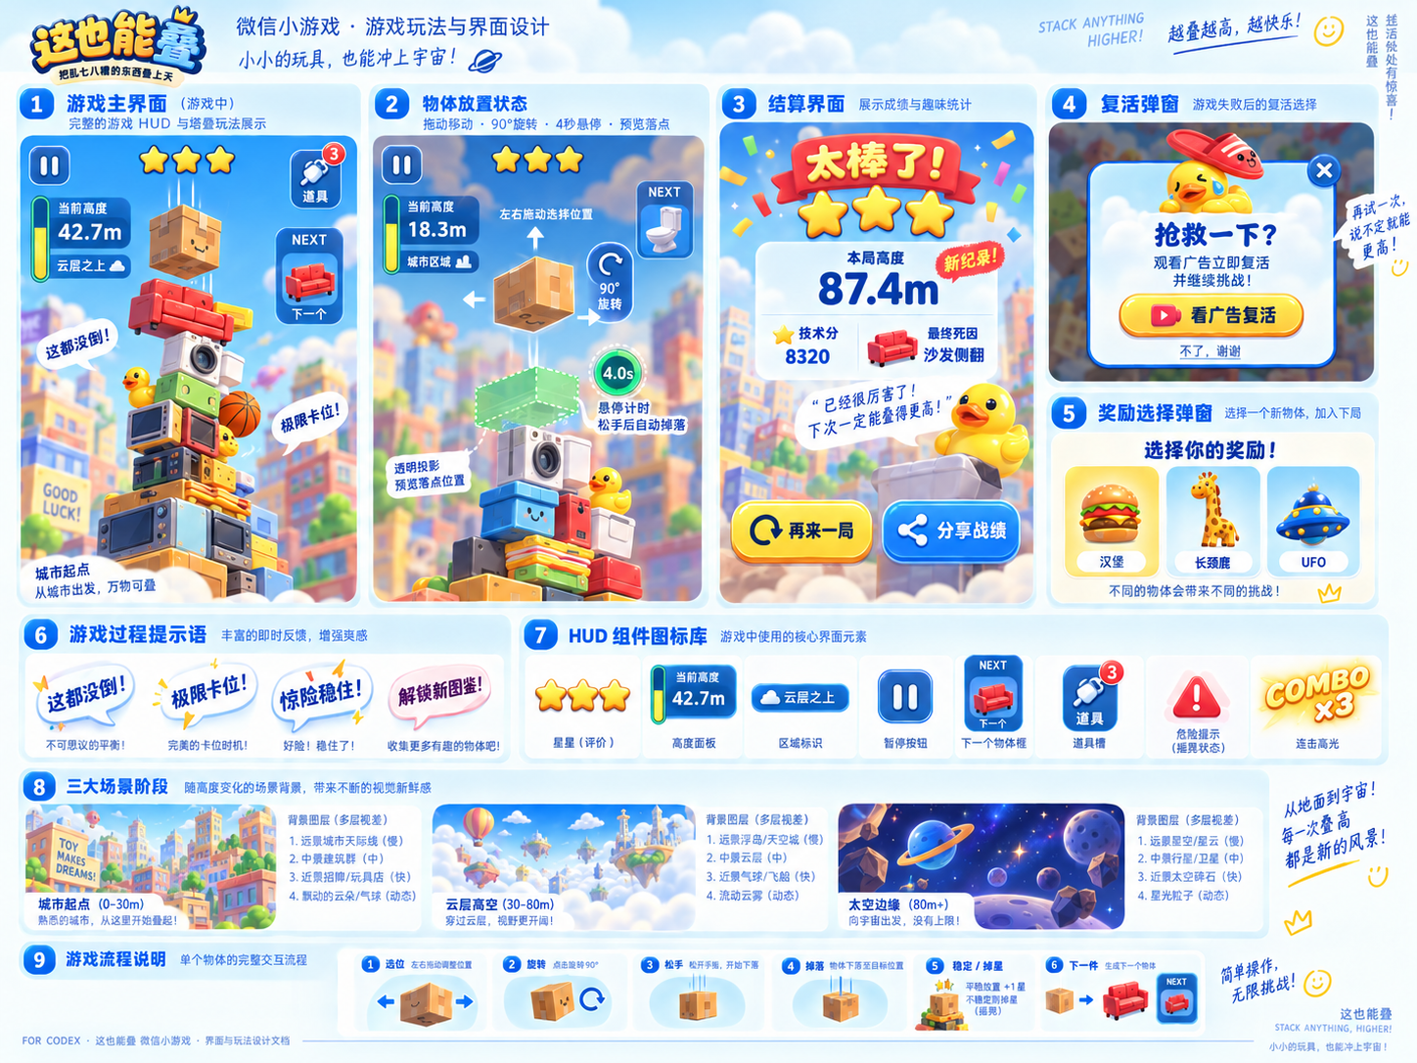

历史视觉参考 2
仅用于理解历史视觉语言。当前布局以正文 R6 规则为准，图中旧功能、操作和数值不生效。优先使用正式素材包 02_ASSETS 及获接受的派生修复，禁止从本图抠取正式素材。

历史视觉参考 3
仅用于理解历史视觉语言。当前布局以正文 R6 规则为准，图中旧功能、操作和数值不生效。优先使用正式素材包 02_ASSETS 及获接受的派生修复，禁止从本图抠取正式素材。
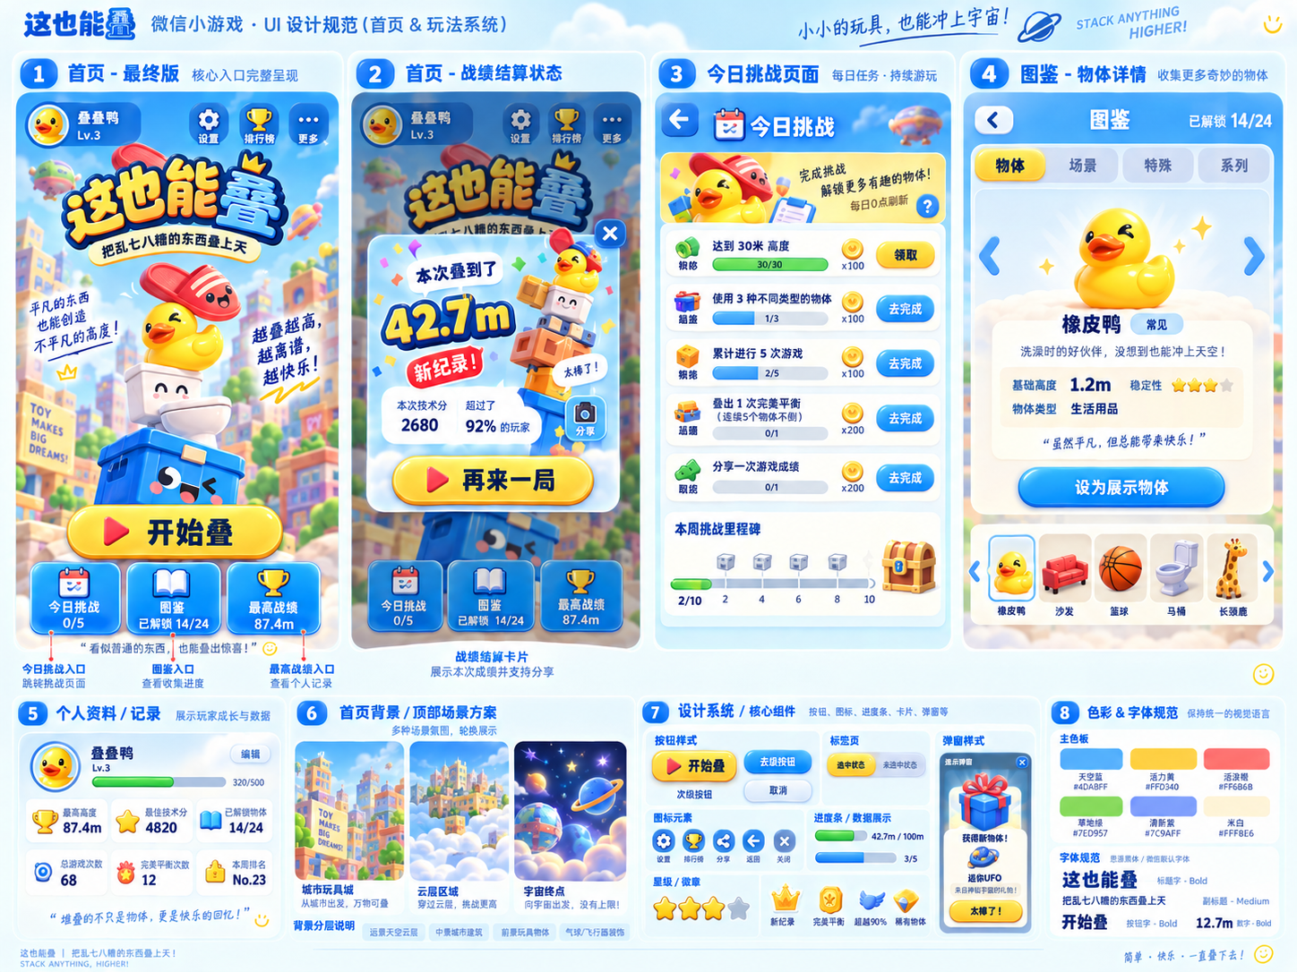

历史视觉参考 4
仅用于理解历史视觉语言。当前布局以正文 R6 规则为准，图中旧功能、操作和数值不生效。优先使用正式素材包 02_ASSETS 及获接受的派生修复，禁止从本图抠取正式素材。
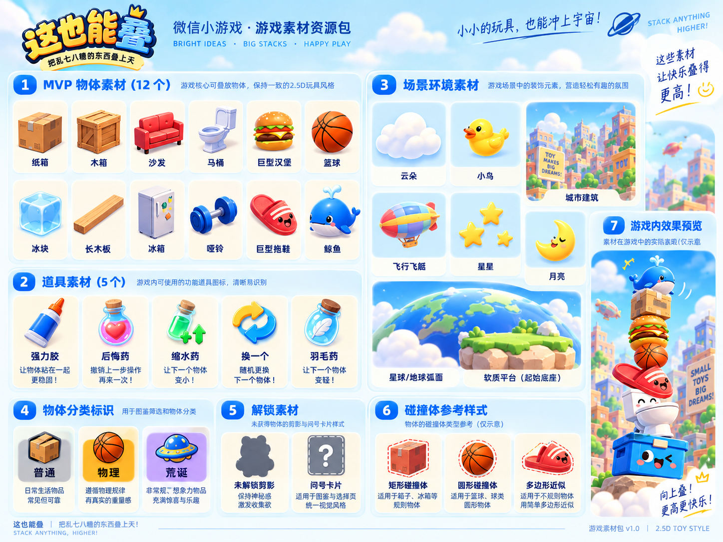

历史视觉参考 5
仅用于理解历史视觉语言。当前布局以正文 R6 规则为准，图中旧功能、操作和数值不生效。优先使用正式素材包 02_ASSETS 及获接受的派生修复，禁止从本图抠取正式素材。
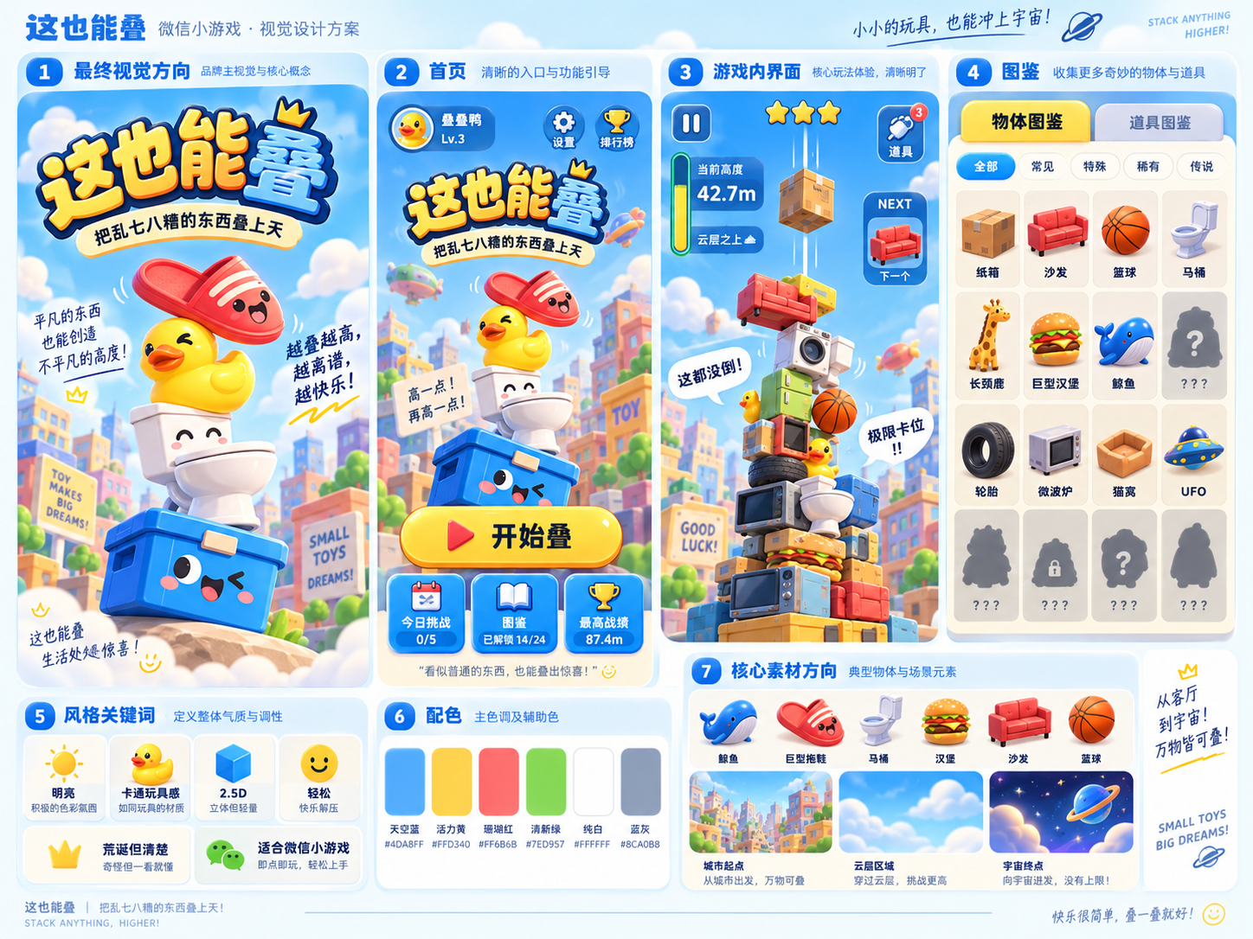

历史视觉参考 6
仅用于理解历史视觉语言。当前布局以正文 R6 规则为准，图中旧功能、操作和数值不生效。优先使用正式素材包 02_ASSETS 及获接受的派生修复，禁止从本图抠取正式素材。
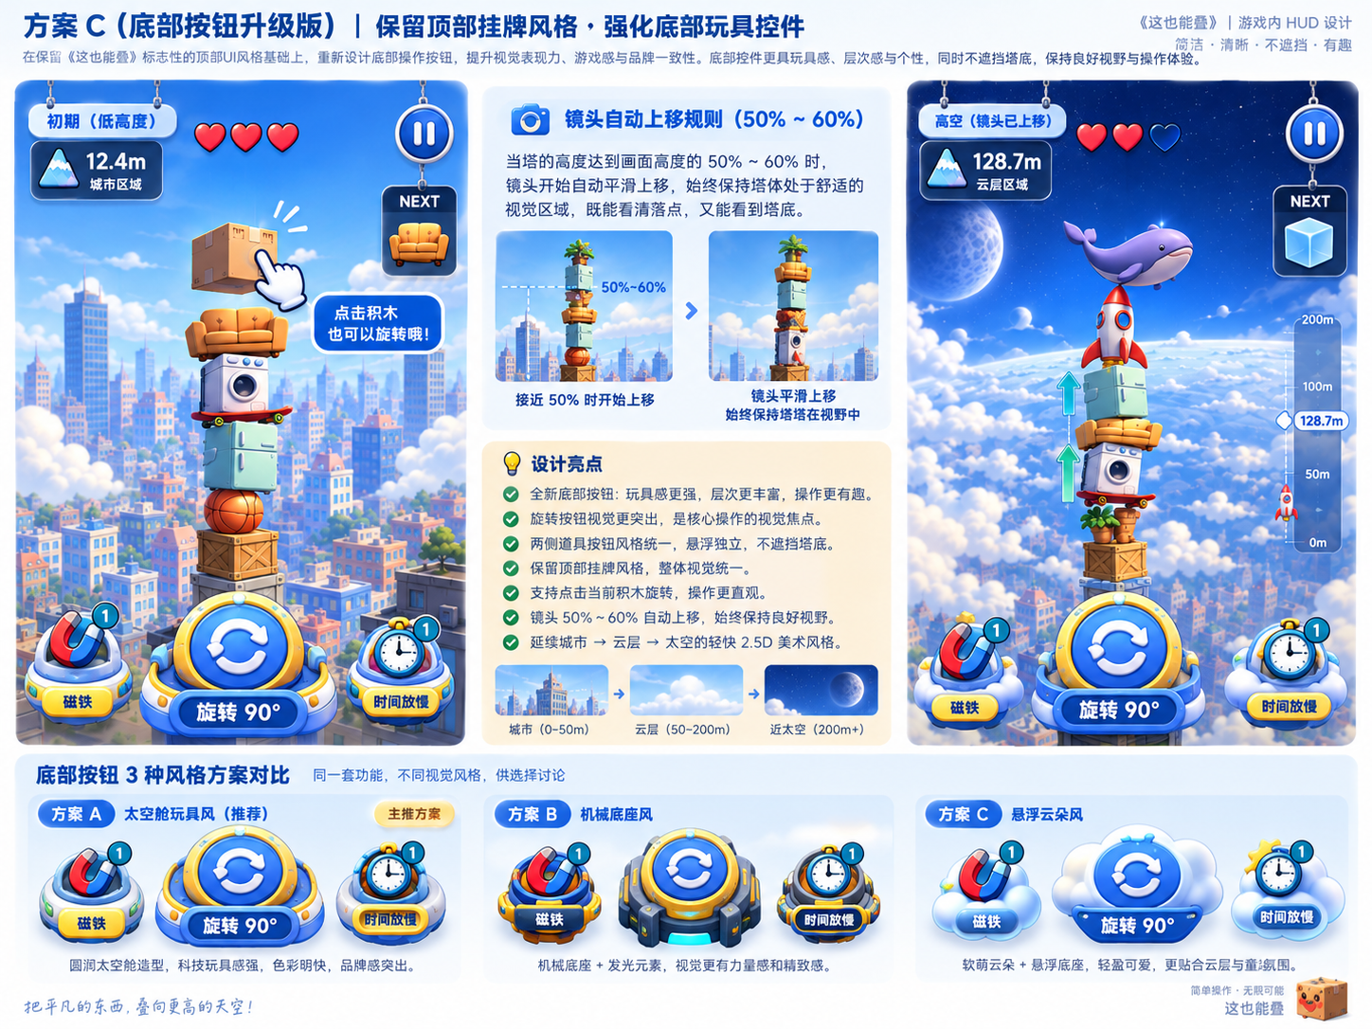

历史视觉参考 7
仅用于理解历史视觉语言。当前布局以正文 R6 规则为准，图中旧功能、操作和数值不生效。优先使用正式素材包 02_ASSETS 及获接受的派生修复，禁止从本图抠取正式素材。
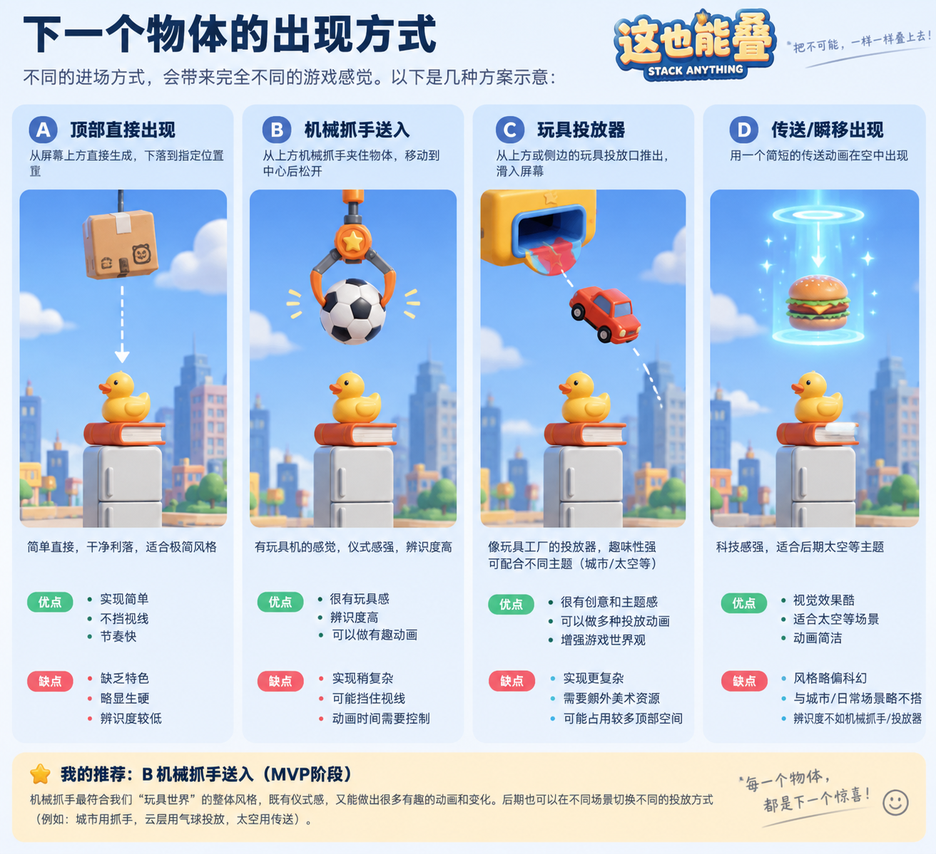

历史附图 8 其他产品图标
本页为原交接文件中的其他产品图标，仅保留归档，不作为本游戏视觉、功能或素材依据；不得照搬或抠取。
